- wireshark抓包

- Type=1
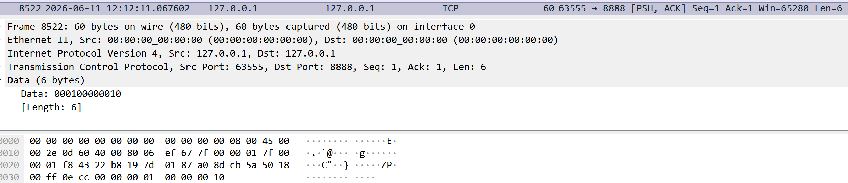
（1）Transmission Control Protocol, Src Port: 63555, Dst Port: 8888, Seq: 1, Ack: 1, Len: 6
- Seq=1：客户端本次发送数据流起始序号
- Ack=1：确认服务端上一条报文的序号 1
- Len=6：自定义协议载荷长度 6 字节，对应!HI（2 字节 Type + 4 字节 N）
（2）Data部分：Data: 000100000010
- 前 2 字节：0x0001 → Type=1（初始化报文）
- 后 4 字节：0x00000010 → N=16，代表文件会被切分为 16 个数据块

- Type=2
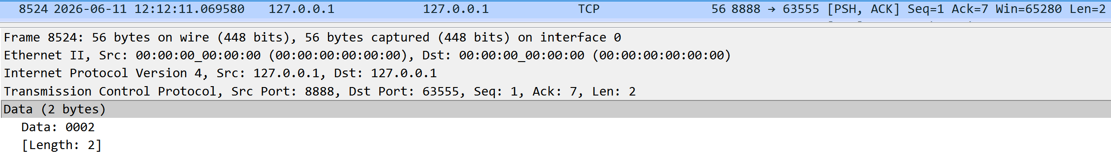
- Transmission Control Protocol, Src Port: 8888, Dst Port: 63555, Seq: 1, Ack: 7, Len: 2
- Seq=1：服务端本次发送数据流起始序号
- Ack=7：告知客户端 “我已经完整收到你 1~6 字节的初始化报文，期待下一个字节序号 7”
- Len=2：仅 2 字节应用协议数据
- Data部分：Data: 0002
- 2 字节：0x0002 → Type=2（Agree）

- Type=3
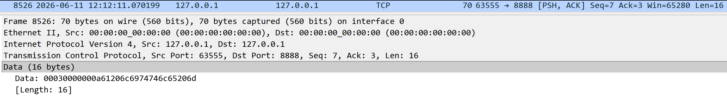
- Transmission Control Protocol, Src Port: 63555, Dst Port: 8888, Seq: 7, Ack: 3, Len: 16
- Seq=7：客户端数据流起始序号
- Ack=3：对服务端 Type2 报文的确认- Len=2：仅 2 字节应用协议数据
- Data部分：Data: 0003 0000000a 61206c6974746c65206d
- 前2 字节：0x0003 → Type=3（reverseRequest）
- 中间4字节：0000000a → 文本长度10字节
- 剩余10字节：文本

- Type=4
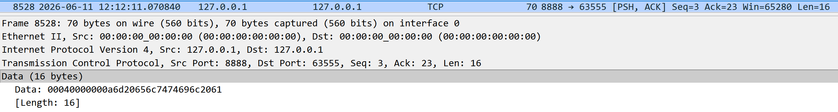
（1）Transmission Control Protocol, Src Port: 8888, Dst Port: 63555, Seq: 3, Ack: 23, Len: 16
- Seq=3：服务端本次发送数据流起始序号
- Ack=23：客户端下一个待接收字节序号为 23
- Len=16：应答包完整应用数据长度
（2）Data部分：Data: 0004 0000000a 6d20656c7474696c2061
- 前 2 字节：0x0004 → Type=4（反转应答）
- 中间 4 字节：0000000a → 反转后的文本长度为10字节
- 剩余 10 字节：反转后的文本

（二）实现关键点与对应的代码解决方案
在本次任务中，实现了一个基于 TCP 的自定义协议服务，客户端将 ASCII 文件随机分块发送，服务端将每个块内的字符反转后返回，客户端再将所有反转后的块顺序反转，生成最终文件。以下是实现中的几个关键点及解决方案。

1. 自定义二进制协议的设计与解析
（1）关键点：
通信双方需约定明确的报文格式，包括类型字段、长度字段和数据字段。同时要处理 TCP 流式传输中的粘包问题。

（2）解决方案：
- 协议使用网络字节序（大端）封装：struct.pack("!H", type)、struct.pack("!I", length)。
- 定义 4 种报文类型：1（初始化）、2（同意）、3（反转请求）、4（反转应答）。
- 为应对粘包，编写 recv_exact(sock, n) 函数，循环接收直到读满指定字节数，确保每次都能完整读取一个协议单元。
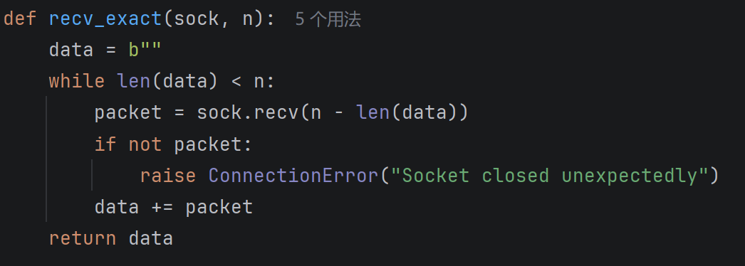

2. 服务端的多线程并发处理
（1）关键点：
服务端需能同时处理多个客户端请求，避免单个客户端的阻塞影响其他客户端。

（2）解决方案：
- 主线程循环 accept 接收新连接，每接受一个客户端，就创建一个新的 threading.Thread 来执行 handle_client 函数。
- 线程设置为 daemon=True，保证主线程退出时子线程自动结束。
- 每个线程独立使用自己的 conn 套接字，互不干扰。
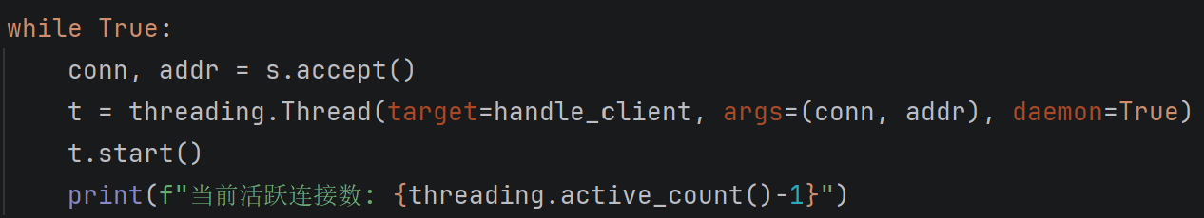

3. 分块大小随机生成与文件分块策略
（1）关键点：
客户端需要根据给定的 Lmin、Lmax 和随机种子，将文件内容分割成大小不等的块，并且相同参数下分割结果必须可重现。

（2）解决方案：
- 使用 random.seed(seed) 固定随机数生成器。
- 循环处理剩余字节：若剩余长度 ≤ Lmax 则全部取走；否则随机生成 [Lmin, Lmax] 内的块大小。
- 记录每个块的大小和总块数 N，用于后续发送和接收。
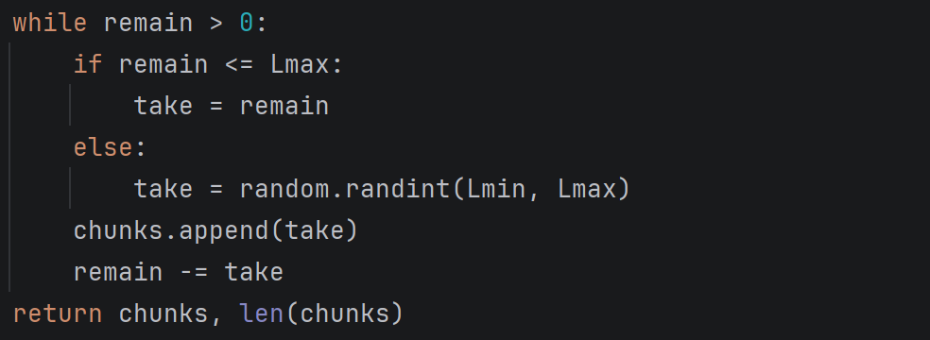

4. 最终文件的反转逻辑
（1）关键点：
最终输出不是简单的全文反转，而是先对每个块内部字符反转，再将所有块的顺序反转。这需要区分清楚“块内反转”和“块间反转”。

（2）解决方案：
- 客户端依次发送每个原始块，接收到服务端返回的 reversed_bytes 后，按原始块的顺序存入列表 blocks_received。
- 所有块处理完毕后，执行 full_reverse = ''.join(reversed(blocks_received))，即对块列表整体反转后拼接。
- 这样保证了即使分块大小不规则，最终结果也能正确反映“分块反转+整体反序”的语义。

5. 日志记录与调试支持
（1）关键点：
由于多线程并发，日志写入可能出现交叉，需要保证每次写入操作的原子性，并记录足够的信息以便排查问题。

（2）解决方案：
- 定义 write_log(direction, pkt_type, length, extra) 函数，每次调用时以追加模式打开文件（"a"），写入后立即关闭。在大多数操作系统中，短时间的 open 和 write 是原子操作，能避免多线程日志混乱。
- 每条日志包含精确到毫秒的时间戳、方向、报文类型、长度和自定义附加信息。

（三）掌握的知识点
一、Python 网络编程基础

1. TCP 套接字的全流程操作
- 应用场景：客户端需要连接服务端，服务端需要监听并接受连接，双方通过已建立的套接字收发数据。
- 具体实现：
- 服务端：socket.socket()→ bind() → listen() → accept() → recv()/sendall() → close()。

socket.socket(family, type, proto=0)：创建一个新的套接字对象，返回一个文件描述符
（1）family：地址族，常用 AF_INET（IPv4）或 AF_INET6（IPv6）。
（2）type：套接字类型，SOCK_STREAM 表示 TCP（流式），SOCK_DGRAM 表示 UDP（数据报）。
（3）proto：协议号，通常为 0（自动选择）。

- bind(address)：将套接字绑定到一个本地地址（IP 和端口），使该套接字能接收发往该地址的数据
- address 是一个元组，例如 ("0.0.0.0", 8888) 或 ("127.0.0.1", 8888)

- listen(backlog)：将套接字转换为被动监听模式，准备接受客户端的连接请求。
- backlog 表示内核允许挂起的最大连接队列长度（已完成三次握手但尚未被 accept 取走的连接数）
- listen 只对服务端套接字有意义，客户端不需要调用

- accept()：阻塞等待（默认行为）一个客户端连接，当连接建立后，返回一个新的套接字对象和客户端地址。
（1）conn：一个新的套接字对象，专门用于与该客户端通信。原监听套接字 sock 仍然继续接受其他连接。
（2）addr：客户端的 IP 地址和端口号，例如 ('192.168.1.100', 54321)

- recv(bufsize)：从对端接收数据，最多接收 bufsize 字节
- sendall(data)：发送 data 中的所有字节
- close()：关闭套接字，释放资源

- 客户端：socket.socket() → connect() → sendall()/recv() → close()。
- connect(address)：主动与服务端建立 TCP 连接

- 关键代码：
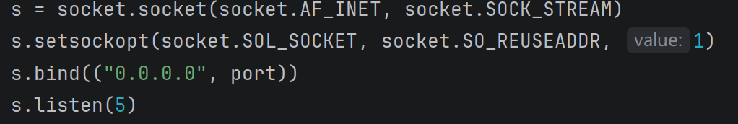
- 学习收获：加深了对 TCP 三次握手、四次挥手过程的理解。

2. 阻塞 I/O 与 recv 行为
- 应用场景：当套接字上没有数据时，recv() 会阻塞当前线程直到有数据到达或连接关闭。
- 解决方案：使用循环接收并判断空数据来检测连接关闭：
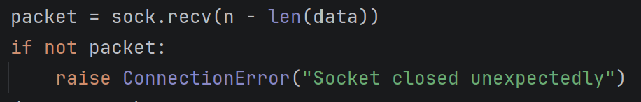
- 学习收获：理解了 recv 返回空字节串代表对端正常关闭连接，而抛出异常代表网络错误。

二、自定义应用层协议的设计与实现
1. 协议格式定义
- 应用场景：需要在 TCP 字节流中区分不同的报文类型和数据边界。
- 设计思路：采用“Type-Length-Value”结构，其中 Type 固定 2 字节，Length 固定 4 字节，Value 为变长数据。
- 具体定义：
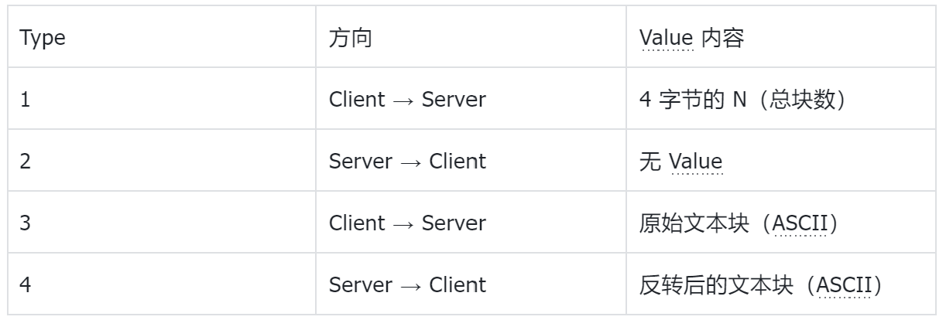
- 学习收获：掌握了如何设计一个简洁且可扩展的二进制协议，明白了为什么需要“长度字段”——因为 TCP 是流式协议，没有消息边界。

2. 粘包问题的解决
- 应用场景：多个报文可能被 TCP 合并发送，或者一个报文被拆分成多次接收。
- 解决方案：编写 recv_exact(sock, n) 函数，循环调用 recv 直到读满指定字节数，确保每次都能得到一个完整的协议单元。
- 学习收获（新）：这是本次任务中最重要的新知识点之一。之前只听说过粘包问题，通过亲手实现解决函数，深刻理解了“TCP 流没有边界”的本质。

3. 网络字节序与 struct 模块
- 应用场景：跨平台通信时，整数的字节序（大端/小端）必须一致。
- 解决方案：使用 struct.pack("!H", value) 和 struct.unpack("!H", data)，其中 ! 表示网络字节序（大端），H 表示无符号短整型（2 字节），I 表示无符号整型（4 字节）。
- 学习收获：巩固了 struct 模块的使用，了解了不同格式字符的含义。

三、多线程并发编程
1. 多线程服务器的基本模型
- 应用场景：服务端需要同时处理多个客户端，避免一个客户端的慢速 I/O 阻塞其他客户端。
- 解决方案：主线程循环 accept，每来一个客户端就创建一个新线程，在线程中执行 handle_client 函数。
- 学习收获：第一次从头实现一个多线程 TCP 服务器，理解了线程的创建、启动、守护模式的含义。同时也认识到线程并不是越多越好，但适合本次中小规模并发场景。

2. 线程安全与日志写入
- 应用场景：多个线程同时调用 write_log 函数向同一个 run_log.txt 文件写入日志，可能导致内容交错或覆盖。
- 解决方案：采用“每次打开、写入、关闭”的策略，因为大多数操作系统中，open 和 write 在文件末尾追加是原子操作（尤其使用 "a" 模式）。
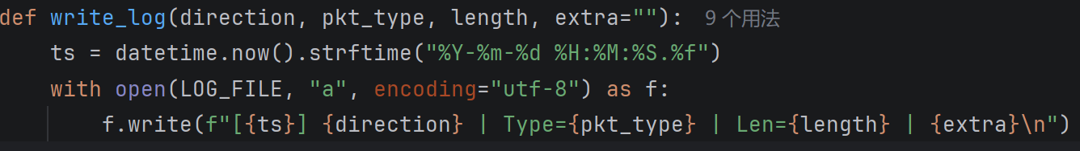

四、文件处理与随机分块算法
1. ASCII 文本文件的读取与编码转换
- 应用场景：客户端需要读取输入文件，将其内容作为字节流发送给服务端。
- 解决方案：
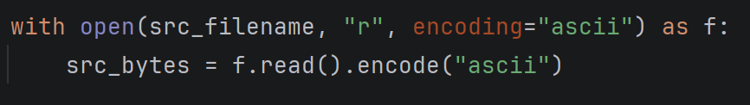
2. 基于随机种子的确定性分块
- 应用场景：需要将文件分割成大小随机的块，但要求相同参数（Lmin, Lmax, seed）下分割结果完全一致，以便调试和重现。
- 解决方案：
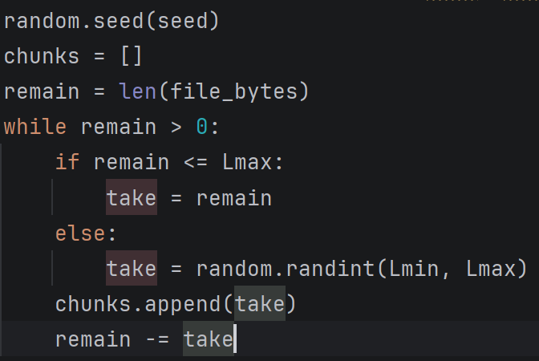
- 学习收获（新）：掌握了 random.seed() 的用途——固定随机数生成器的初始状态，使得每次运行产生的随机序列完全相同。

3. 最终反转逻辑（块内反转 + 块间反序）
- 应用场景：客户端收到所有反转后的块后，需要将它们按原始发送顺序存储，最后再整体反转块顺序，得到最终文件。
- 解决方案：
blocks_received.append(reversed_str) # 按原始块顺序存储
full_reverse = ''.join(reversed(blocks_received)) # 最后反转整个列表
- 学习收获：明确了“分块内部反转”和“所有块顺序反转”是两个独立的步骤，它们的顺序不可交换。这体现了复合变换的可组合性。

五、日志与调试技术
1. 结构化日志记录
- 应用场景：由于多线程和网络异步，需要详细记录每个报文的方向、类型、长度、时间以及关键内容，以便排查协议错误。
- 解决方案：设计统一的日志格式，包含时间戳（精确到毫秒）、方向、类型、长度和附加信息。
- 代码示例：[2026-06-11 15:30:22.123456] Client->Server | Type=1 | Len=6 | N=5
- 学习收获：学会了如何通过日志快速定位问题，例如某块报文丢失、类型不匹配、数据长度错误等。良好的日志是网络程序的“黑匣子”。

2. 异常捕获与健壮性处理
- 应用场景：网络通信中随时可能出现连接断开、数据格式错误等异常。
- 解决方案：在每个客户端的处理函数中使用 try-except 捕获异常，将错误信息写入日志，并确保 finally 中关闭套接字。
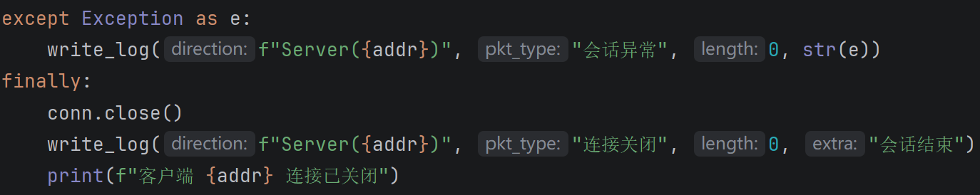
- 学习收获：理解了异常处理在网络编程中的重要性——即使发生错误，也不能泄露文件描述符或导致主线程崩溃。

六、其他知识点
1. 命令行参数解析
- 应用场景：客户端需要从命令行获取服务端地址、端口、分块参数、文件名等。
- 解决方案：使用 sys.argv 列表依次读取，并转换为合适的类型：
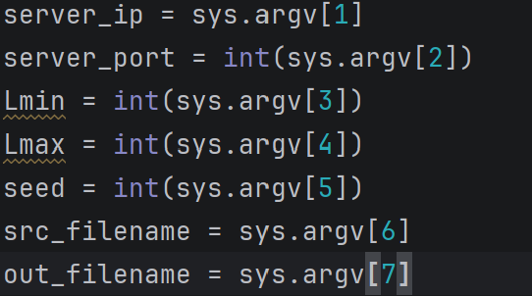
- 学习收获：熟悉了 sys.argv 的基本用法。

（四）Git 仓库 URL

本项目的源代码托管于以下 Git 仓库：
https://github.com/zzx13269484311/tcp_reverse

